**1ère année du cycle d’ingénieur**

**Intelligence Artificielle et Génie Informatique**

**Module : Recherche Opérationnelle**

**Rapport du Mini-Projet**

**OPTIMISATIOPN DES VOYAGES**

**Réalisé par :**

* **LORO SOLONY JEAN TRIOMPHE**
* **TIDO TAMEKENG BOREL**

**Encadré par : Pr. Abdessamad KAMOUSS**

*Résumé*

La notion de voyage est un sujet complexe. Elle présente divers problématiques dont la résolution pour la plupart s’avère très important. De ces problématiques, il en ressort une en particulier que celle de l’optimisation du voyage par une minimisation du cout et une maximisation de l’expérience de voyage.

Pour atteindre cet objectif nous nous somme proposer de modéliser un extrait d’itinéraire entre différentes villes du Cameroun afin d’étudier en profondeur le sujet. Nous avons par la suite consulté différente possibilité afin de résoudre ce problème de la meilleure des façons. Ceci se voit par l’utilisation de l’un des plus grands algorithmes de recherche du plus court chemin de la théorie des graphe (Dijkstra) ainsi que la notion d’heuristique. Cela nous a permis d’arriver à écrire un programme optimal en langage python capable de trouver le meilleur chemin pour un voyageur en fonction de ces préférences (cout et temps du parcours).

*Abstract*

Travel is a complex subject. It presents a number of issues, most of which are very important to resolve. One problem in particular is that of optimising travel by minimising costs and maximising the travel experience.

To achieve this objective, we set out to model an extract of an itinerary between different cities in Cameroon in order to study the subject in depth. We then looked at a number of options for solving this problem in the best possible way. This can be seen by the use of one of the greatest shortest path search algorithms in graph theory (Dijkstra) and the notion of heuristics. This has enabled us to write an optimal program in Python capable of finding the best route for a traveller according to his preferences (cost and journey time).

**Sommaire**

*Résumé* 2

*Abstract* 3

Liste des figures 5

Liste des tableaux 6

Introduction générale 7

Chapitre I : Présentation du contexte du projet 8

I. Présentation de contexte 9

I.1 Processus de fonctionnement 9

I.2 Intérêt et enjeux économiques 10

I.3 Quelques chiffres clés 10

I.4 Quelques problématiques 10

I.5 Intérêt de RO dans ce domaine 11

II. Présentation de la problématique 11

Chapitre II : Modélisation 12

I. Choix de la modélisation appropriée 13

II. Variables de décisions 14

III. Modélisation 14

Chapitre III : Résolution 16

I. Outils utilisés 17

II. Résolution détaillée et résultats 17

III. Interprétations et critiques 22

*Conclusion Générale* 24

*Bibliographie* 25

Bibliographie 25

Liste des figures

Figure 1: **Recherche d’itinéraire de voyage ;** Image par ErikaWittlieb de Pixabay 8

Figure 2: Planification des voyages 9

Figure 3: Exemple d’une modélisation d’itinéraire par les graphes 12

Figure 4: Modélisation sous forme de graphe de quelques villes du Cameroun 13

Figure 5: Graphe du projet 15

Figure 6: Résolution de la problématique 16

Figure 7: Graphe d‘optimisation du temps 18

Figure 8: Graphe d‘optimisation du coût 18

Figure 9: Graphe d‘optimisation du coût et du temps 19

Figure 10: Chemins possibles étape 1 20

Figure 11:Chemins possibles étape 2 20

Figure 12: Chemin possible étape 3 21

Figure 13: Proposition de résultat à partir du programme python 22

Liste des tableaux

Tableau 1: Présentation des itinéraires 14

Introduction générale

La recherche opérationnelle (aussi appelée “aide à la décision”) peut être définie comme l’ensemble des méthodes et techniques rationnelles orientées vers la recherche de la meilleure façon d’opérer des choix en vue d’aboutir au résultat visé ou au meilleur résultat possible. Elle fait partie des “aides à la décision” dans la mesure où elle propose des modèles conceptuels en vue d’analyser et de maitriser des situations complexes pour permettre aux décideurs de comprendre et d’évaluer les enjeux et d’arbitrer et/ou de faire les choix les plus efficaces. Ce domaine fait largement appel au raisonnement mathématique (logique, probabilités, analyse des données) et `a la modélisation des processus. Il est fortement lié `a l’ingénieries des systèmes, ainsi qu’au management du système d’information.

Dans la vie de tous les jours, le voyage occupe une place plutôt importante. A cet effet les déplacements présentent parfois de nombreuses difficulté pour certains usagers, à savoir des coûts de transport trop élevé, une perte considérable de temps de voyages, absence de route… Notre projet pour sa part énonce la notion d’optimisation des voyages grâce à l’utilisation de la recherche opérationnelle combinée à la théorie des graphes afin d’optimiser les itinéraires de voyage.

Pour atteindre notre objectif, nous comptons tout d’abord réaliser la modélisation des différents itinéraires reliant plusieurs villes à l’aide de la théorie des graphes ; sachant que l’on veut pouvoir minimiser les coûts et maximiser l'expérience de voyage nous comptons donc réaliser un programme en langage python à l’aide de divers algorithme de recherche que nous aurons fait évoluer.

Les élèves ingénieurs auront pour mission de modéliser les destinations, les liaisons entre elles, les contraintes logistiques et les préférences des voyageurs en tant que graphe, puis d'optimiser les itinéraires pour minimiser les coûts et maximiser l'expérience de voyage

Pour notre travaille, nous allons procéder sous trois chapitres le premier étant basé sur la présentation du contexte du projet qui pour nous est la planification des voyages. Dans second chapitre, nous allons réaliser la modélisation de notre problème en utilisant les graphes. Dans le dernier chapitre, qui est celui de la résolution, nous allons mettre en commun les divers outils que nous possédons afin d’atteindre les objectif émis par la problématique.

Chapitre I : Présentation du contexte du projet

Figure 1: **Recherche d’itinéraire de voyage ;** Image par ErikaWittlieb de Pixabay

### 

**Introduction**

Il existe plusieurs types de voyages à savoir touristique, professionnel, vacance… lors de la réalisation de ceux-ci, les voyageurs ont souvent de nombreuses de nombreuse exigence qu’ils peinent à couvrir par leur propre connaissance du domaine des voyage.

I. Présentation de contexte

La planification des voyages est une activité qui consiste à organiser et à optimiser les différents aspects d'un voyage, tels que le choix de la destination, le mode de transport, l'itinéraire, le budget, les hébergements, les activités, etc. C'est un domaine qui présente un intérêt et des enjeux économiques importants, tant pour les voyageurs que pour les acteurs du tourisme.

Figure 2: Planification des voyages

I.1 Processus de fonctionnement

Le processus de fonctionnement du domaine de la planification des voyages peut être décrit comme suit : le voyageur définit ses préférences et ses contraintes, telles que la destination, la durée, le budget, le mode de transport, le type d’hébergement, les activités. Par la suite il recherche et compare les différentes offres disponibles sur le marché, en utilisant des sources d’information variées, telles que les sites web, les agences de voyage, les guides touristiques, les avis des autres voyageurs dans les cas où il en trouve. Avant d’effectuer son voyage il sélectionne et réserve les éléments de son voyage, en tenant compte des aspects logistiques, financiers, juridiques, sécuritaires afin d’adapter son voyage en fonction des imprévus, des opportunités et de ses envies.

I.2 Intérêt et enjeux économiques

La planification des voyages présente un intérêt et des enjeux économiques importants, tant pour les voyageurs que pour les acteurs du tourisme. En effet, selon l’Organisation mondiale du tourisme, le tourisme international a généré 1 500 milliards de dollars de recettes en 2019, soit 7 % du commerce mondial de biens et services. Le tourisme représente également une source d’emploi, de revenus et de développement pour de nombreux pays et régions. Par ailleurs, la planification des voyages permet aux voyageurs de bénéficier d’un meilleur rapport qualité-prix, d’une plus grande satisfaction, d’une plus grande autonomie, d’une plus grande diversité, etc. Ainsi, la planification des voyages contribue à la croissance et à la compétitivité du secteur du tourisme, ainsi qu’à l’amélioration du bien-être et du bonheur des voyageurs.

I.3 Quelques chiffres clés

Voici quelques chiffres clés qui illustrent l’ampleur et l’évolution du domaine de la planification des voyages :

* En 2019, il y a eu 1,5 milliard d’arrivées de touristes internationaux dans le monde, soit une augmentation de 4 % par rapport à 2018.
* En 2019, les dépenses des touristes internationaux ont atteint 1 500 milliards de dollars, soit une augmentation de 4 % par rapport à 2018.
* En 2019, le tourisme a représenté 10,3 % du produit intérieur brut mondial, 28,3 % des exportations mondiales de services et 330 millions d’emplois dans le monde.
* En 2020, en raison de la pandémie de COVID-19, le tourisme international a connu une baisse historique de 74 %, soit une perte de 1 100 milliards de dollars de recettes et de 120 millions d’emplois.
* En 2021, selon les scénarios les plus optimistes, le tourisme international pourrait rebondir de 66 % par rapport à 2020, mais resterait inférieur de 55 % au niveau de 2019.

I.4 Quelques problématiques

L’optimisation des voyages passant par la planification de ceux ci comporte aussi des problématiques et des défis, notamment liés à la complexité des choix, à la variabilité des prix, à la disponibilité des ressources, à la durabilité environnementale, etc. Voici quelques exemples de problématiques rencontrées dans ce domaine :

* Comment choisir le meilleur itinéraire parmi les milliers de possibilités, en tenant compte des préférences, des contraintes, des coûts, des temps, des distances, des risques?
* Comment optimiser le budget d’un voyage, en profitant des promotions, des réductions, des offres spéciales, des comparateurs de prix ?
* Comment garantir la disponibilité et la qualité des services réservés, en évitant les surréservations, les annulations, les retards, les fraudes, les litiges?
* Comment réduire l’impact écologique d’un voyage, en choisissant des modes de transport moins polluants, des hébergements plus respectueux de l’environnement, des activités plus responsables?
* Comment s’adapter aux aléas et aux imprévus qui peuvent survenir pendant un voyage, tels que les changements de météo, les grèves, les accidents, les maladies, les catastrophes naturelles ?

I.5 Intérêt de RO dans ce domaine

Face à ces problématiques, la recherche opérationnelle peut apporter des solutions efficaces et innovantes, en utilisant des méthodes et des outils mathématiques, statistiques et informatiques pour modéliser, analyser et optimiser les problèmes de décision dans la planification des voyages. Par exemple, la recherche opérationnelle peut aider à :

* Trouver le meilleur compromis entre le coût, le temps et la qualité d’un voyage, en utilisant des techniques d’optimisation combinatoire, telles que la programmation linéaire, la programmation dynamique, les algorithmes génétiques, la théorie des graphes, etc.
* Minimiser l’impact écologique d’un déplacement, en utilisant des modèles d’évaluation environnementale, tels que l’analyse du cycle de vie, l’empreinte carbone, l’empreinte écologique, etc.
* Maximiser la satisfaction des voyageurs, en utilisant des méthodes d’aide à la décision multicritère, telles que l’analyse hiérarchique, l’analyse des préférences, l’analyse des valeurs, etc.
* Prévoir et gérer les aléas et les imprévus, en utilisant des techniques de simulation, de gestion des risques, de théorie des jeux, etc.

Ainsi, la recherche opérationnelle contribue à améliorer la performance et la compétitivité dans ce domaine, ainsi qu’à renforcer l’expérience et le bien-être des voyageurs.

II. Présentation de la problématique

Au vue des différents éléments énoncé plus haut et de la nature de notre mini-projet, il en ressort la problématique suivante : Comment à l’aide de la recherche opérationnelle combinée à la théorie des graphes, peut-on optimiser les itinéraires de voyage pour minimiser les coûts et maximiser l'expérience de voyage en fonction Des préférences des voyageurs ?

Notre objectif est donc de pouvoir à la fin de notre projet fournir à tout voyageur un itinéraire optimal pour son voyage de telle sorte qu’il respecte au mieux les exigences de celui-ci : faible coût, peu de temps,…

**Conclusion**

En conclusion la notion de voyage est une chose des plus complexe et dont la bonne planification peut être d’une importance plus que vitale pour certains personnes vue les sommes importantes qu’il est capables de faire bouger.

Chapitre II : Modélisation

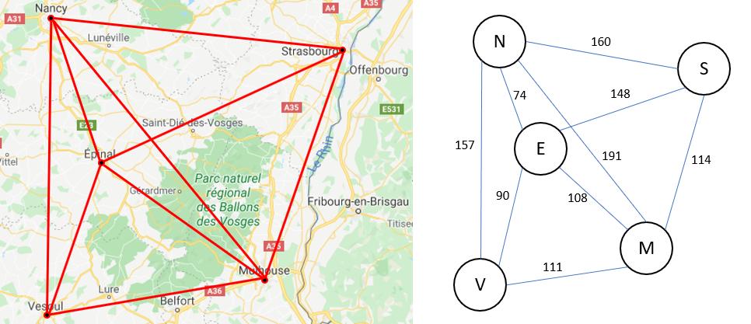

Figure 3: Exemple d’une modélisation d’itinéraire par les graphes

**Introduction**

La **modélisation** est la conception et l'utilisation d'un modèle. Selon son objectif (représentation simplifiée, compréhension, prédiction) et les moyens utilisés, la modélisation est dite mathématique, géométrique, 3D, empirique, mécaniste (ex. : modélisation de réseau trophiques  dans un écosystèmes), cinématique... Elle nécessite généralement d'être calée par des observations ou mesures faites, lesquelles servent aussi à parametrer, calibrer ou ajuster le modèle, par exemple en intégrant des facteurs d'influences qui s'avèreraient nécessaires.

I. Choix de la modélisation appropriée

Lors des voyages, l’on se déplace généralement entre plusieurs destinations pouvant être des villes, des pays, des régions… Toutes ces destinations ne sont atteignables que par certaines voies pour la plus part très bien définis (dont on connait les coûts de transport, le temps moyen pour les réalisés, les distance à parcourir, les vitesses autorisées sur la route... Au vue de tout notre bagage intellectuel actuel et des objectifs à atteindre, nous pensons que le meilleur choix de modélisation est l’utilisation de la  **Théorie des graphes** qui nous offre plusieurs algorithmes de recherche du chemin. Pour notre étude nous avons décidé de nous limiter à un petit nombre de villes (ces villes sont présente au Cameroun) pour lesquelles nous représenterons les différents itinéraires entre elles accompagnés du temps de voyages moyen entre chacune et du coût estimé.

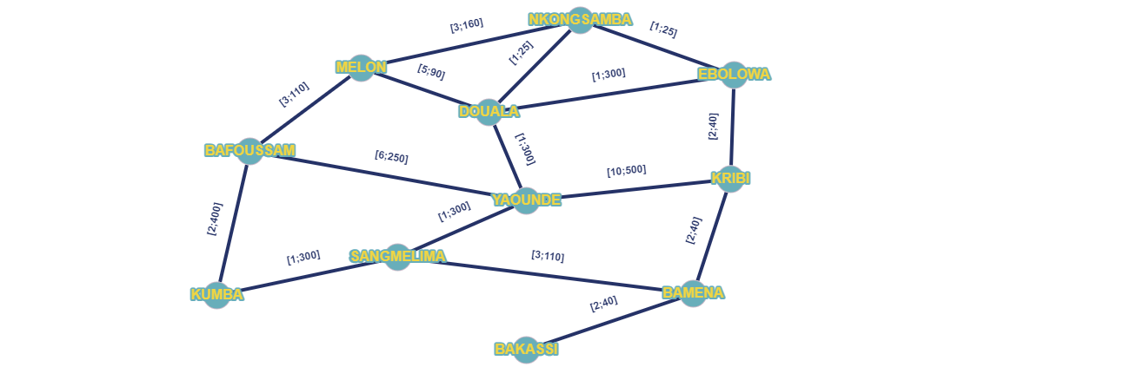

Figure 4: Modélisation sous forme de graphe de quelques villes du Cameroun

II. Variables de décisions

Pour notre travail nous allons utiliser quelques villes du Cameroun à savoir : **YAOUNDE, DOUALA, EBOLOWA, KRIBI, MELON, BAFOUSSAM, SANGMELIMA, KUMBA, BAMENDA, BAKASSI, NKONGSAMBA.**

Pour la modélisation, l’on va tenir compte du **coût** moyen estimé (il prend en compte la distance parcouru et toutes autre dépense occasionnelle telle que les points de péages, la consommation…) ainsi que du **temps** moyen (vitesses du véhicules,…) du trajet.

Ces différents éléments ont été particulièrement choisis car nous voyons qu’au travers d’eux on peut facilement estimer tous les autres paramètres, à l’exemple de la distance et de la vitesse du véhicule qui sont en lien direct avec le coût du transport. En ce qui concerne les villes ce choix était aléatoire.

III. Modélisation

* **Facteur de réflexion :** Trouver le chemin optimal pour arriver à notre destination en utilisant soit le temps uniquement, soit le coût uniquement ou bien les deux simultanément

|  |  |
| --- | --- |
| VILLES | **Destinations(temps ,coûts)** |
| BAFOUSSAM: | MELON(3,110) KUMBA(2,400) YAOUNDE(6,250) |
| BAKASSI: | BAMENDA(2,40) |
| BAMENDA: | KRIBI(2,40) SANGMELIMA(3,110) BAKASSI(2,40) |
| DOUALA: | MELON(5,90) NKONGSAMBA(1,25) YAOUNDE(1,300) EBOLOWA(1,300) |
| EBOLOWA: | NKONGSAMBA(1,25) DOUALA(1,300) KRIBI(2,40) |
| KRIBI: | YAOUNDE(10,500) BAMENDA(2,40) EBOLOWA(2,40) |
| KUMBA: | BAFOUSSAM(2,400) SANGMELIMA(1,300) |
| MELON: | BAFOUSSAM(3,100) NKONGSAMBA(3,160) DOUALA(5,90) |
| NKONGSAMBA: | MELON(3,160) DOUALA(1,25) EBOLOWA(1,25) |
| SANGMELIMA: | KUMBA(1,300) YAOUNDE(1,300) BAMENDA(3,110) |
| YAOUNDE: | BAFOUSSAM(6,250) SANGMELIMA(1,300) DOUALA(1,300) KRIBI(10,500) |

Tableau 1: Présentation des itinéraires



Figure 5: Graphe du projet

**Conclusion**

La modélisation est un travail super important qui détermine la réussite de notre projet. Plus la compréhension du modèle est grande plus on aura de facilité lors de la résolution de notre problématique. D’où notre choix qui fait que notre modèle soit facilement extensible avec plus de ville ou plus de contraintes

Chapitre III : Résolution

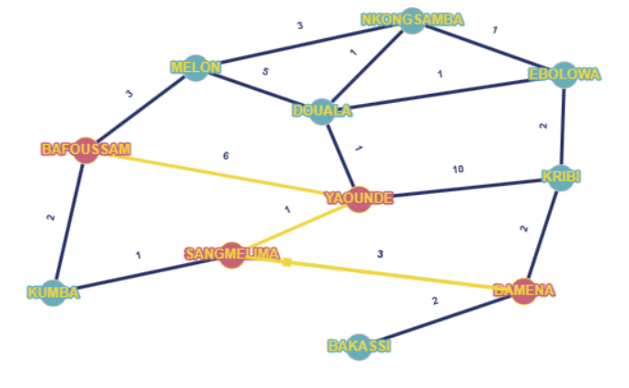

Figure 6: Résolution de la problématique

**Introduction**

Dans cette partie, nous nous intéressons sur la recherche du chemin optimale que le voyageur ira suivre pour son voyage. Supposons que le voyageur veut visiter plusieurs villes d’une région, tout en optimisant son parcours selon son choix (le temps, le cout ou bien les deux en même temps). On a l’algorithme de Dijkstra, pour trouver le plus court chemin (temps-couts minimum) entre deux villes, mais comment allons-nous faire si on a plusieurs villes qui doivent nécessairement être visités ? C’est le fameux problème du voyageur de commerce (Travelling Salesman Problem), connu sous le nom de TSP. C’est un problème qui est NP-complet, c’est-à-dire elle a une complexité en temps qui augmente de manière exponentielle en fonctionnes nombre des sommets. Jusqu’à nos jours, il n’existe pas un algorithme polynomial qui peut résoudre les problèmes de ce genre. C’est la raison pour laquelle les chercheurs dans ce domaine adoptent des méthodes qui vont résoudre ce problème de manière pragmatique, intuitive et souvent basée sur l’expérience, c’est ce qu’on appelle **heuristique**.

I. Outils utilisés

Pour la réalisation de ce mini-projet, nous avons beaucoup exploiter l’algorithme de Dijkstra, qui est un algorithme de recherche du plus courts chemin, facile à implémenter, dans la théorie de graphe bien qu’il soit insuffisant dans notre cas.

II. Résolution détaillée et résultats

Comme il a été introduit, le principal problématique ici c’est : comment le voyageur peut-il visiter n villes exactement tout en optimisant son parcours, selon ses préférences ? Et comme il n’y a pas d’algorithme, d’après les recherches que nous avons faites, qui soit capable résoudre ce genre de problème (semblable à TSP) de manière polynomiale, nous avons choisi un heuristique qui est assez simple à comprendre et intuitivement logique.

Le principe est le suivant ***: Pour chaque ville visitée, déterminer le sommet libre (non visité) le plus proche***. Cet algorithme marche, mais elle ne garantit pas que ce soit le minimum des chemins possible pour réaliser le parcours.

**Maintenant, comment allons-nous exploiter le graphe présenté dans la section précédente ?**

Dans ce mini-projet, nous nous intéressons essentiellement sur les trois points suivants :

* Optimisation du temps de parcours
* Optimisation du cout du transport
* Optimisation des deux (temps et couts)

Au cours de la programmation, nous avons vu que le traitement avec la structure précédente est un peu dérangeant. C’est la raison pour laquelle nous avons implémenté trois fonctions qui vont extraire trois différents graphes, dérivée du principal. Il est à noter qu’ils ont les mêmes sommets et arrêtes mais seulement les points qui les diffèrent.

Une autre problématique se pose : comment allons-nous procéder dans le cas où le voyageur veut optimiser les temps et le cout en même temps ? C’est là l’idée de « valeur » vient. La valeur d’une arrête est le résultat de la somme entre le temps et le cout de cette arrêtes :

**valeur d’une arrête = temps + couts**

Cette approche est couramment utilisée dans la modélisation des problèmes de chemin ou de réseau, dans les domaines des transports, des télécommunications, et de la logistique.

Voici, les trois nouveaux graphes que nous avons exploiter dans tout le projet :

* Dans le cas où on veut optimiser le temps :

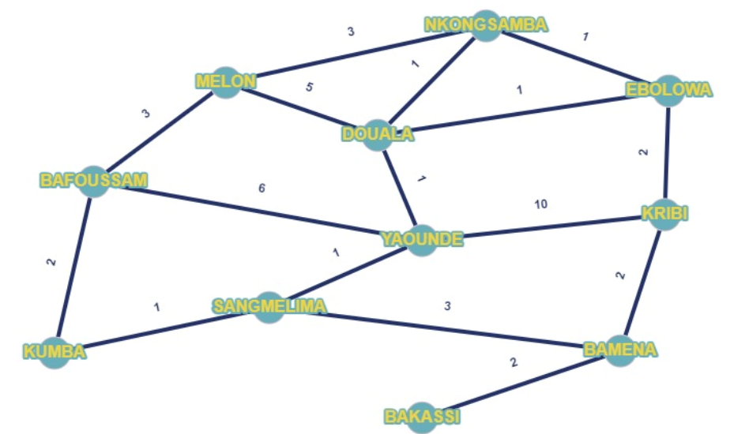

Figure 7: Graphe d‘optimisation du temps

* Dans le cas où on veut optimiser le cout :

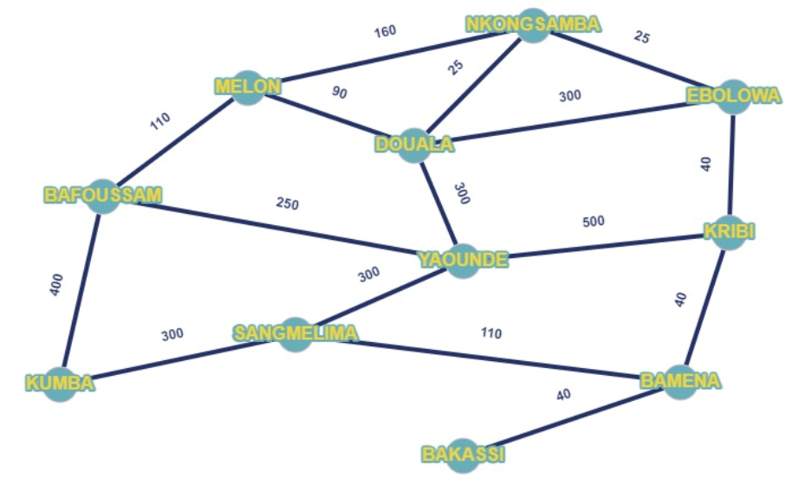

Figure 8: Graphe d‘optimisation du coût

* Dans le cas où on veut optimiser le temps et le coût :



Figure 9: Graphe d‘optimisation du coût et du temps

Un exemple d’utilisation de l’algorithme que nous avons implémenté :

Cet exemple illustre comment nous avons implémenté l’heuristique que nous avons choisi.

Supposons que le voyageur est à BAFOUSSAM et qu’il veut visiter NKONGSAMBA, BAMENDA et KUMBA, et qu’il veut optimiser le temps de son parcours.

Initialisation :

Départ : BAFOUSSAM

Ville à visiter : [NKONGSAMBA, BAMENDA, KUMBA]

Traitement :

* On cherche la ville la plus proche de BAFOUSSAM dans la liste des villes non visite, en appliquant l’algorithme de Dijkstra. On trouve que c’est KUMBA
* On déplace KUMBA à la liste des villes déjà visités
* On refait les mêmes étapes cette fois ci en prenant KUMBA comme ville de départ
* On refait les mêmes étapes pour chaque nouvelle ville trouvée jusqu’à ce que toutes les villes soient visités
* On retourne l’ensemble des chemins qui a été trouvé
* À partir du chemin trouvé, on calcule le temps et le cout du parcours

Pour cet exemple de trajet, voici l’illustration graphique de chaque étapes :

Etape 1 : Départ : BAFOUSSAM Villes à visiter : [NKONGSAMBA, BAMENDA, KUMBA]

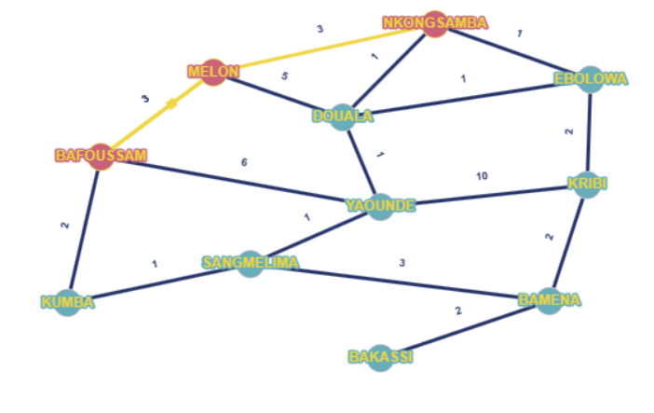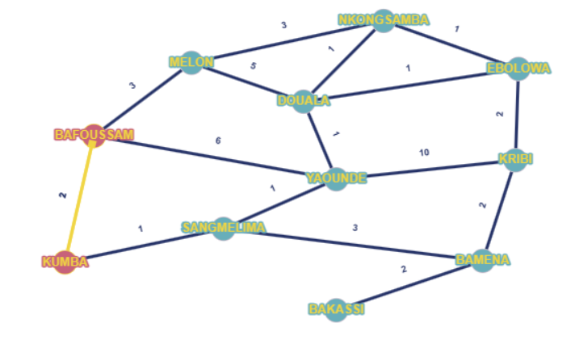

Figure 10: Chemins possibles étape 1

On prend : Kumba avec un temps de parcours 2h

Etape 2 : Départ : KUMBA Villes à visiter : [NKONGSAMBA, BAMENDA]

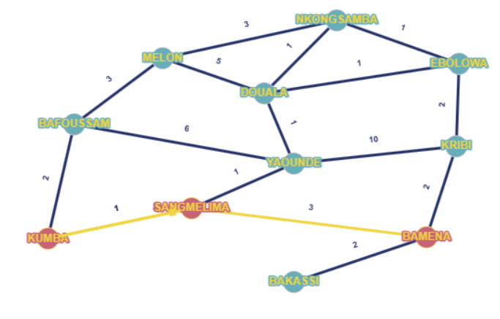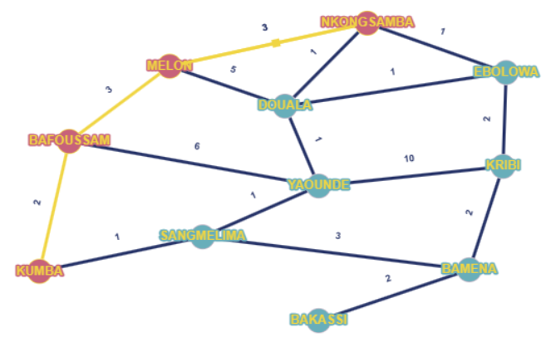

Figure 11:Chemins possibles étape 2

On prend : BAMENDA avec un temps de parcours 4h

Etape 3 : Départ : BAMENDA Villes à visiter : [NKONGSAMBA]

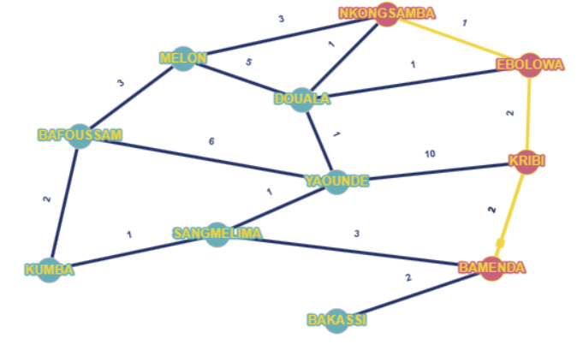

Figure 12: Chemin possible étape 3

On prend : NKONGSAMBA avec un temps de parcours 5h

Toutes les villes sont visités, on retournes l’ensemble des chemin, le temps de parcours entres les villes selon l’ordre de visite:

RESULTAT :

Chemin trouvé:

[BAFOUSSAM, KUMBA, SANGMELINA, BAMENDA, KRIBI, EBOLOWA, NKONGSAMBA]

Temps de parcours: 11h

Couts du parcours: 915UM

Apres avoir insérer les donné dans le programme, voici les résultats obtenu :

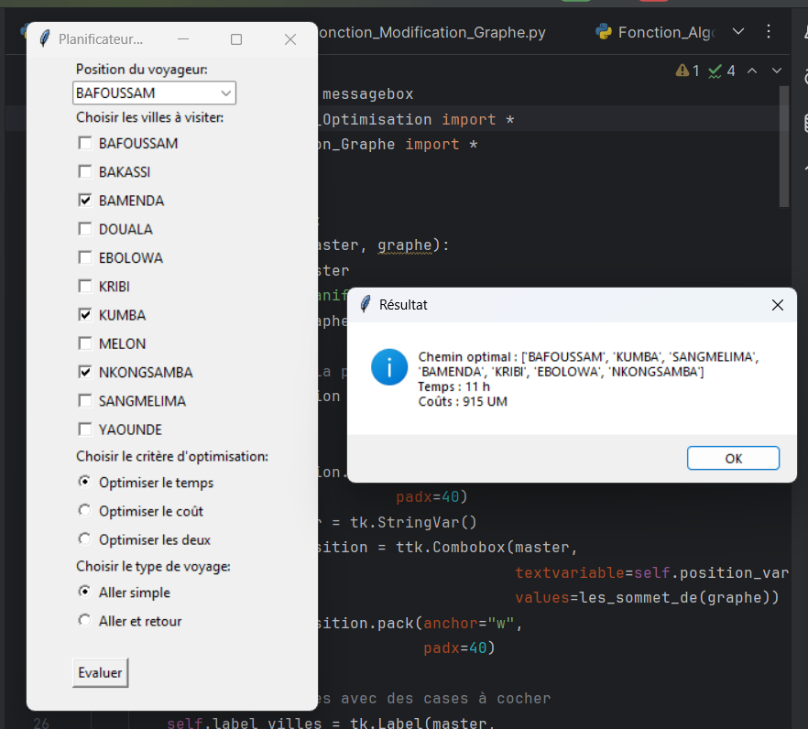

Figure 13: Proposition de résultat à partir du programme python

Remarque : Dans le cas où le voyageur se retrouve dans une situation d’intempérie ou bien d’une voie bloquée, pour mettre à jour notre programme de façons à ce qu’il soit optimal pour sa situation, il n’a qu’a supprimer l’arrête mis en défaut dans le graphe principal. Pour faciliter cette tâche, nous avons décidé de mettre le dictionnaire des suivants du graphe dans un fichier annexes appelé **« Graphe.txt »** de façon à ce que notre graphe soit modifiable à volonté et ceci indépendamment du programme principale.

III. Interprétations et critiques

Au vu des donné que nous avons pu implémenter, nous avons obtenu un résultat assez proche de l’exactitude, ce qui nous permet ainsi de pouvoir prévoir le chemin optimal pour nos voyages en fonction de nos besoins (couts et temps). Cependant, nous constatons qu’il y a encore des points à discuter dans notre modélisation ainsi que dans l’algorithme proposé. On peut par exemple imaginer l’existence de différent chemin direct entre deux villes adjacentes, l’inclusion des différents moyens de transport (avion bateau, bus, trains …) ainsi qu’un moyen afin de prévenir le voyageur des intempéries.

**Conclusion**

Ce chapitre visait à l’atteinte de l’objectif principale de notre projet qui est l’optimisation du voyage à travers du cout et de la maximisation de l’expérience de voyage, que nous avons pu atteindre grâce à l’application de la notion de recherche du chemin dans la théorie des graphes appliqué à la recherche opérationnelle, en plus de la programmation Python.

*Conclusion Générale*

En conclusion de notre travail, nous pouvons dire que notre objectif est atteint et ceci avec un résultat assez satisfaisant. De ce travail nous avons pu apprendre de nombreuses choses comme le travail en équipe et comment surmonter pressions d’un projet, en plus d’avoir pu approfondir nos recherche sur les différents algorithme présent dans la théorie des graphes ainsi que les moyens les implémenter dans la vie e tous les jours grâce à la recherche opérationnelle. La réalisation de ce projet ne sait pas faites sans repos, nous avons rencontrés pas mal de difficulté au niveau de la modélisation car comme vous l’avez surement remarqué afin de rendre optimal son voyage, bon nombres de critère entre en jeu ce qui ne rendit pas aisé le choix de ceux que devions étudier en priorité ; sans oublier la difficulté au niveau de la réalisation de notre programme pour l’adapter afin qu’il ne considère plus d’une variable. Ce travail était très intéressant et si l’occasion nous était donné, nous aimerions le mené encore plus loin qu’actuellement et pourquoi par l’implémenter dans la vie des usagers. Nous remercions particulièrement notre professeur de nous avoir permis e réaliser une telle chose car cela a pu fortement rapprocher les membres de notre groupe nous poussant à nous intéresser un peu plus à la culture de chacun.

*Bibliographie*

# Bibliographie

(1) Le Planificateur de voyages — PLANNING MOTION | Planificateur de voyages. https://www.plan.planningmotion.com/fr/.

(2) tripkygo : le planificateur de voyages simple et gratuit. https://tripkygo.com/.

(3) Organiser un voyage : méthodologie complète en 7 étapes. https://bing.com/search?q=planification+des+voyages.

(4) Organiser un voyage : méthodologie complète en 7 étapes. https://perspectives-de-voyage.com/preparer-organiser-voyage.

(5) Planifier un voyage : les meilleurs outils pour s’organiser. https://perspectives-de-voyage.com/planifier-voyage.

(6)[Concept De Planification D'exploration De Direction De Carte De Voyage De Voyage Image stock - Image du procédé, décidez: 73633499 (dreamstime.com)](https://fr.dreamstime.com/photo-stock-concept-planification-d-exploration-direction-carte-voyage-voyage-image73633499)

(7) <http://si.nsi.free.fr/TNSI/Cours/Chapitre3.php>

(8)<https://www-lmpa.univ-littoral.fr/~smoch/documents/M2-RO/recherche-operationnelle-chap1.pdf>